Týdenní  plán | 22. 4. – 26. 4.  2024 | 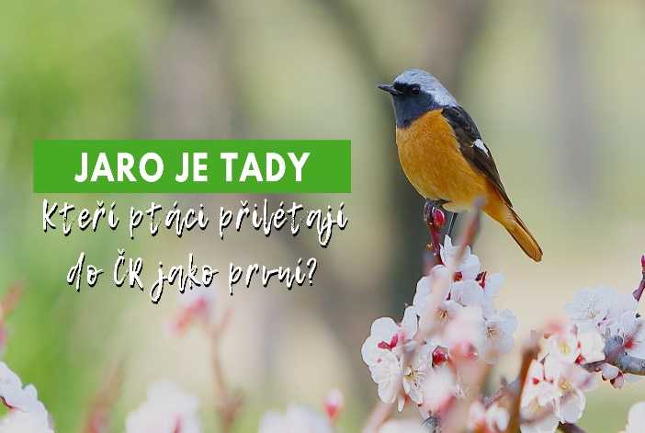
předmět | učivo | PS | úkoly
ČJ | Učebnice str. 67-69  Slova se skupinami DĚ,TĚ,NĚ.  Čítanka Dášenka se narodila- str. 126  Hra – malíř spisovatel přirodovědec  Opis na hodnocení | PS 2. díl str. 16-17 | Trénujte doma opisy, přepisy a diktáty.  Hlasité tiché čtení. Každý den alespoň jednu stránku číst.
MA | Opakování učiva  Autobus.  Počítáme mince a koruny.  Odhadujeme.  Zajímáme se o tvary.  Test čtvrtletní práce 9.5. | PS 2. díl str. 35-40 | Opakujte si sčítání a odčítání do 100. Rozklady čísel. Násobení a dělení 80.  domácí úkol: Napiš do sešitu 10 příkladů na násobení, které ti dělají potíže.
PRV | Stromy na jaře  Ptáci na jaře  Výukové programy  Test stavba rostlin | PS: str. 54-55 | Opakujte hodiny.
AJ | U4 In the garden | SB 35 - 36  AB 31 - 32 | Book with the animals - what they can / can't do.

